Guía de aprendizaje – DIVERSIFICADA PIE
Semana 11 (15-06 al 19-06)
Nombre del Estudiante |  |  | Curso: 5 año A
Nombre del Estudiante |  |  | Fecha: Semana 15-06 al 19-06
TEMA: | Ampliar conocimiento de mundo y formar opinión
HABILIDADES: | Comparar, Inferir, Interpretar
O.A.(s) Adaptado: | Leer y comprender junto a un adulto para poder responder preguntas explicitas
Docente: | Katherine Artilleria Garcia  Docente PIE | Asignatura: | Lenguaje y comunicación

Ampliar conocimiento del mundo y formar opinión
Indicaciones:
Esta será una evaluación sin notas, es solo una estrategia para recoger información y retroalimentar tu aprendizaje, identificando las dificultades y así poder ayudarles a superarlas. Es por esto que es necesario que al recibir esta guía la realices de manera consciente y al terminarla e ir a buscar nuevo material la lleves para así yo poder recibirla, poder guiarte y retroalimentarte.

1. Lee los siguientes textos y contestas las preguntas
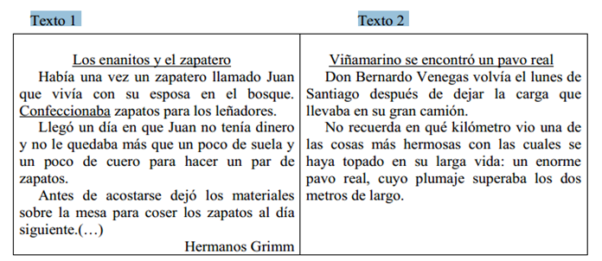

a) Marca con una X una diferencia entre el texto 1 y el texto 2:
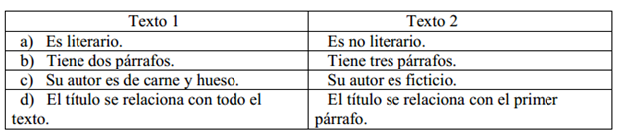
b) El texto 1 empieza con “Había una vez”, ¿cómo empiezan otros relatos similares?
a) Y entonces.
b) Vivieron felices.
c) Colorín, colorado.
d) Hace mucho tiempo.

c) Los títulos en los textos nos ayudan, porque…
a) relacionan a los personajes.
b) son un elemento decorativo.
c) narran el principio de la historia.
d) entregan algún tipo de información
d) Se deduce del texto 1 que el zapatero era:
a) pobre.
b) egoísta.
c) peleador.
d) generoso

e) Se deduce del texto 2, que Bernardo Venegas frente a lo visto, quedó:
a) apenado.
b) asombrado.
c) preocupado.
d) aterrorizado.

f) La palabra “confeccionaba” que aparece en el texto 1, se podría reemplazar por:
a) pintaba.
b) lustraba.
c) cortaba.
d) fabricaba.

2. A partir del título de este cuento, podemos deducir el:
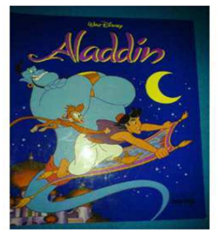
a) nombre del personaje principal.
b) problema del personaje principal.
c) trabajo que tiene el personaje principal.
d) ambiente en el que vive el personaje principal.

3. A partir del título de este cuento, podemos deducir el:
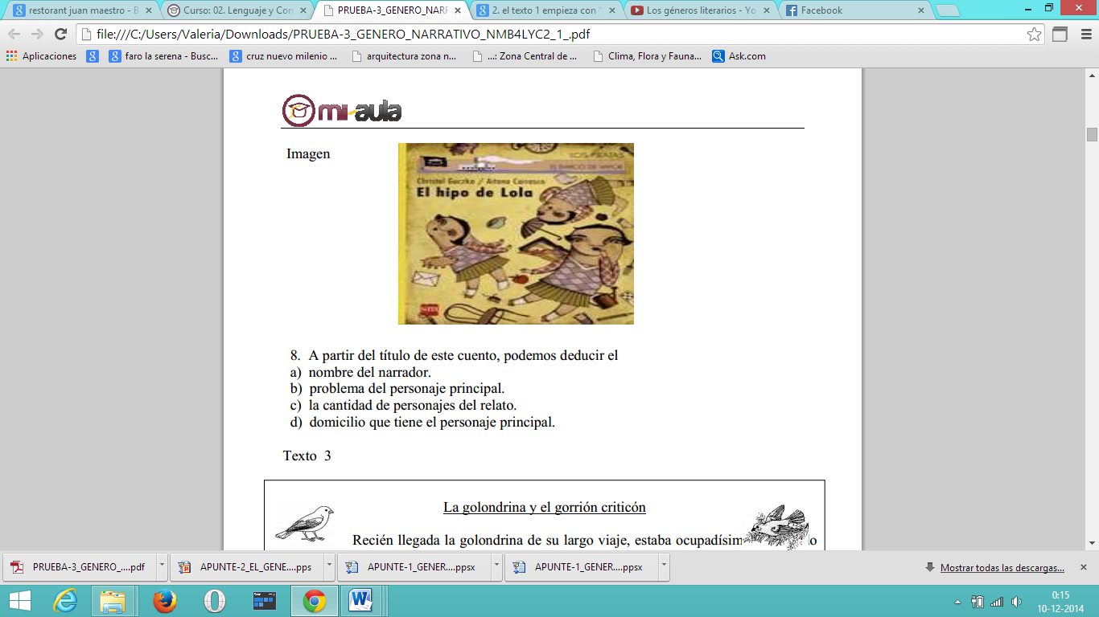

a) nombre del narrador
b) problema del personaje principal.
c) la cantidad de personajes del relato.
d) domicilio que tiene el personaje principal.

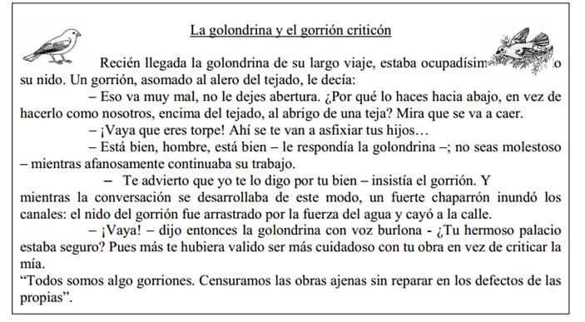
4. El texto 3 corresponde a un (a):
a) fábula.
b) poema.
c) cuento.
d) leyenda.

5. La golondrina hacía su nido…
a) sobre las tejas.
b) al abrigo de una teja.
c) en la copa de un árbol.
d) debajo de la saliente

6. Cuando el gorrión la molestaba, la golondrina…
a) deshacía su trabajo.
b) sonreía amablemente.
c) continuaba trabajando.
d) le respondía muy enojada.
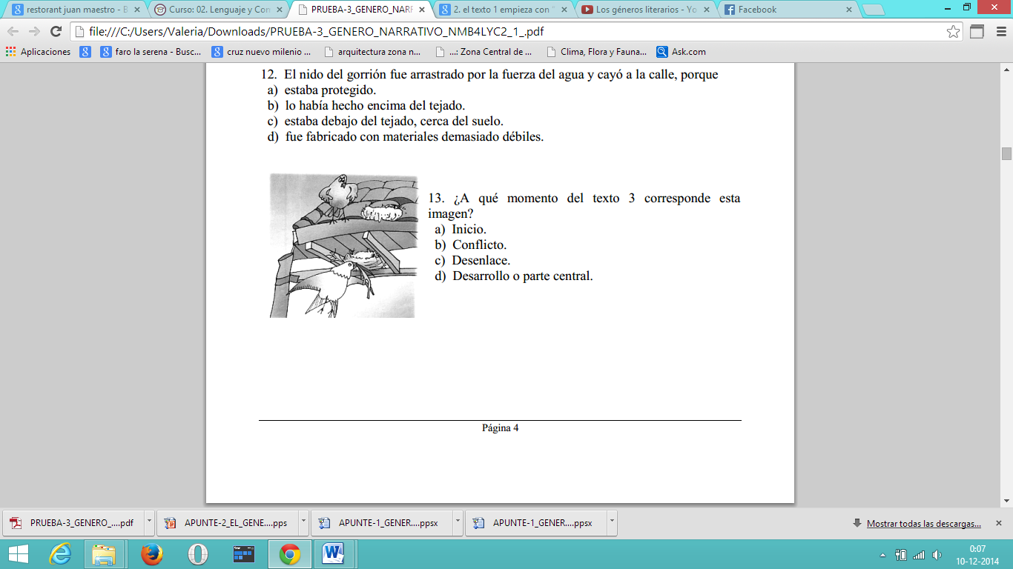
7. El nido del gorrión fue arrastrado por la fuerza del agua y cayó a la calle, porque…
a) estaba protegido.
b) lo había hecho encima del tejado.
c) estaba debajo del tejado, cerca del suelo.
d) fue fabricado con materiales demasiado débiles.

8. ¿A qué momento del texto 3 corresponde esta imagen?
a) Inicio.
b) Conflicto.
c) Desenlace.
d) Desarrollo o parte central.

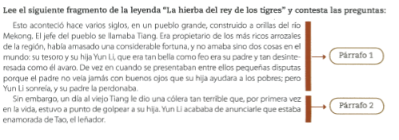

1. ¿Cómo se relacionan ambos párrafos?
____________________________________________________________________________________________________________________________________________________________________________________

2. ¿Por qué el viejo tiang siente cólera cuando se entera que su hija ama a un hombre pobre?
____________________________________________________________________________________________________________________________________________________________________________________________________________________________________________________________________________________________________________________________________________________________________________

Querido/a estudiante y apoderado/a:
En relación a lo que está aconteciendo en la actualidad en nuestro país, es normal que se te presenten dudas al momento de resolver lo que se te solicita. Es por esto que, si tienen dudas, pueden comunicarse conmigo al número por WhatsApp +56935185069 de las 09:00 a las 18:00 hrs.
Cariños – Katherine Artillería – Psicopedagoga PIE.

Califica la actividad
¿Cómo la encontraste? ¿Te resulto difícil o fácil realizarla? Escribe alguna sugerencia
_______________________________________________________________________________________________________________________________________________________________________________

